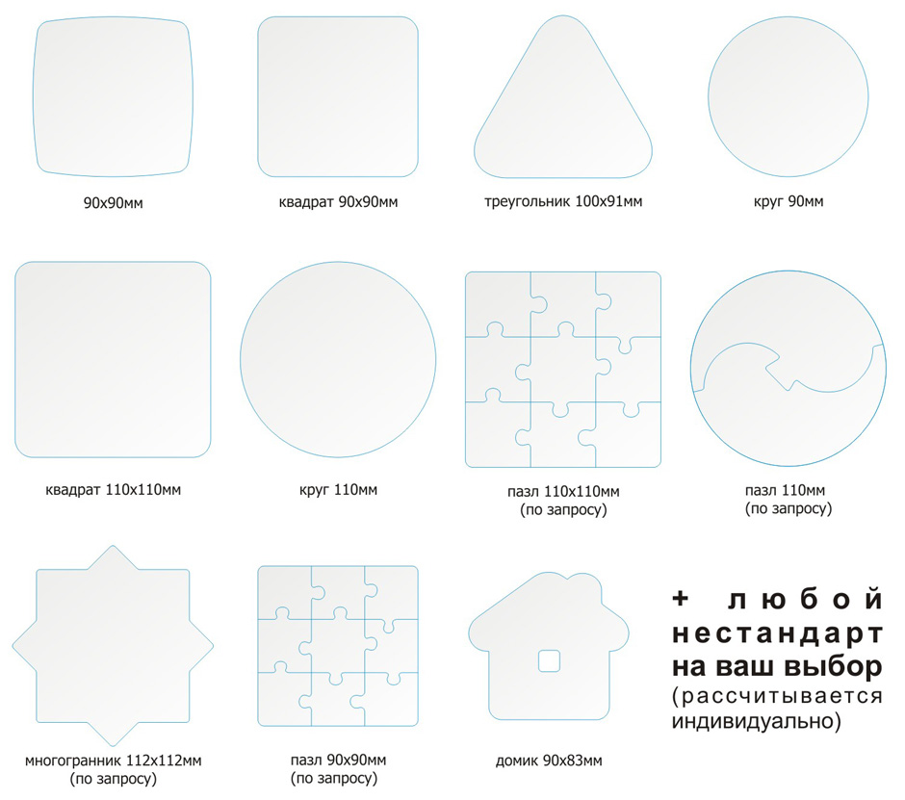

Варианты форм для выпиливания подставки под кружку (5-6 класс)

